鳥羽市建設課　0599-25-1173

塩化カルシウム(融雪剤)の散布方法

〇塩化カルシウムは、水と反応して発熱し、雪や氷を溶かす効果があります。散布方法や注意点を紹介しますので、効果的な散布をお願いします！

散布方法

・水と反応して発熱し雪や氷を溶かす性質なので、雪が降ってから散布してください。

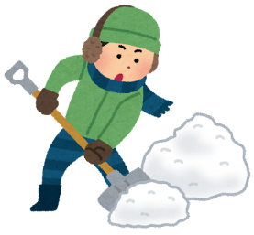・散布する前に雪かきをし、雪や氷が薄い状態で散布してください。

・高い所から低い所に向かって散布してください。

・ムラなく均一に散布してください。

・一度に多く散布しても効果が薄いので、

二度に分けて少量ずつ散布してください。

・坂道、交差点、日陰で凍結しやすい場所に散布すると

　効果的です。

散布量の目安

・ひと握りで約１m2に散布できます。

・１袋で25kgあります。(約180m2に散布可能です。)

散布する上での注意点

・塩化カルシウムは素手で触ると皮膚炎を起こすことがありますので、必ず手袋を着用してください。(水分を遮断できるようなものが好ましいです。) 万が一皮膚に付着したり目に入ったりした場合は水でよく洗い流し、必要な場合は専門医の診察を受けて下さい。

・使用後はよく手を洗ってください。

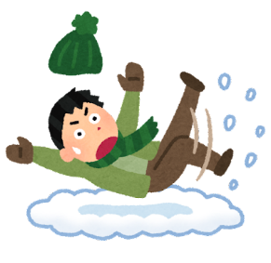

・散布する際足元が滑りやすくなっている恐れがあるので

十分に気を付けて散布してください。

散布方法に関する動画はコチラ↓

**[https]("  "https://www.youtube.com/watch?v=_Mhy_rlTMJU)**[://www.youtube.com/watch?v=_Mhy_rlTMJU]("  "https://www.youtube.com/watch?v=_Mhy_rlTMJU)